以下内容请根据公司实际情况填写
联络方式：
本次联系人姓名：
电话：
邮箱：
快递资料地址：

企业基本状况（根据营业执照信息填写）
公司名称：
注册地址：
法定代表人姓名：
公司人员总数：
注册资本：
公司类型：
经营范围：

【依法须经批准的项目，经相关部门批准后方可开展经营活动】
业务概况：

二、产品介绍（参考下图，以图文模式来介绍产品信息以及功能模块）
1，申请网址：
域名证书贴图，这此处

三，企业办理证书的原因（必须选择）
- 融资
- 应用平台需要
- 企业真实业务需要线上收费
四、根据现有业务模式的网络结构拓扑图见下图。（参考以下拓扑图）
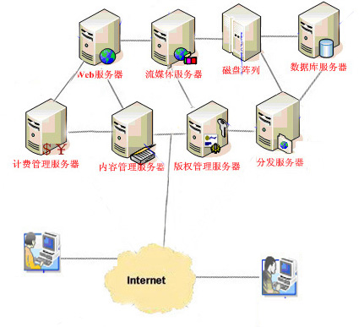

五、硬件设备：（参考下列，根据实际情况填写）
系统设备组成：
1）PC机目前26台；
2）服务器4组托管在IDC机房；
我公司采用主机托管的方式接入ISP，ISP服务商为中国电信、中国网通两家，主要设备情况如下：
服务器型号 | Dell PowerEdge R720服务器
CPU | 双核Intel至强E5-2600 2.3GHz*2
内存 | 32GB RDIMM, 1333 MHz
硬盘 | 1TB 7.2K SATA硬盘X4＋Raid10
（3）机房设施：

七、企业人员情况说明
1，现本公司员工数量是：？人。（游戏公司不得低于12人，电商不得低于5人）
2，公司骨干人信息，比如财务管理、产品运营、网络技术方面的骨干力量。
3，上述是否缴纳了社保满2个月了。

八、扫描文件准备，并与此份word一起压缩发至我们的工作邮箱
max@k-joys.com
- 社保缴纳证明及人员明细（5位员工，近三个月）-需要社保局盖章
- 社保配对5位员工的身份证-彩色扫描件
- 申请公司主体的营业执照-彩色扫描件
- 申请公司主体的章程工商调档原件-彩色扫描件
- 股权结构图——承诺无外资，盖章签名
- 股权结构图中第一层级，所有的股东(自然人需要身份证——复印件，公司股东需要章程调档&营业执照-彩色扫描件)

